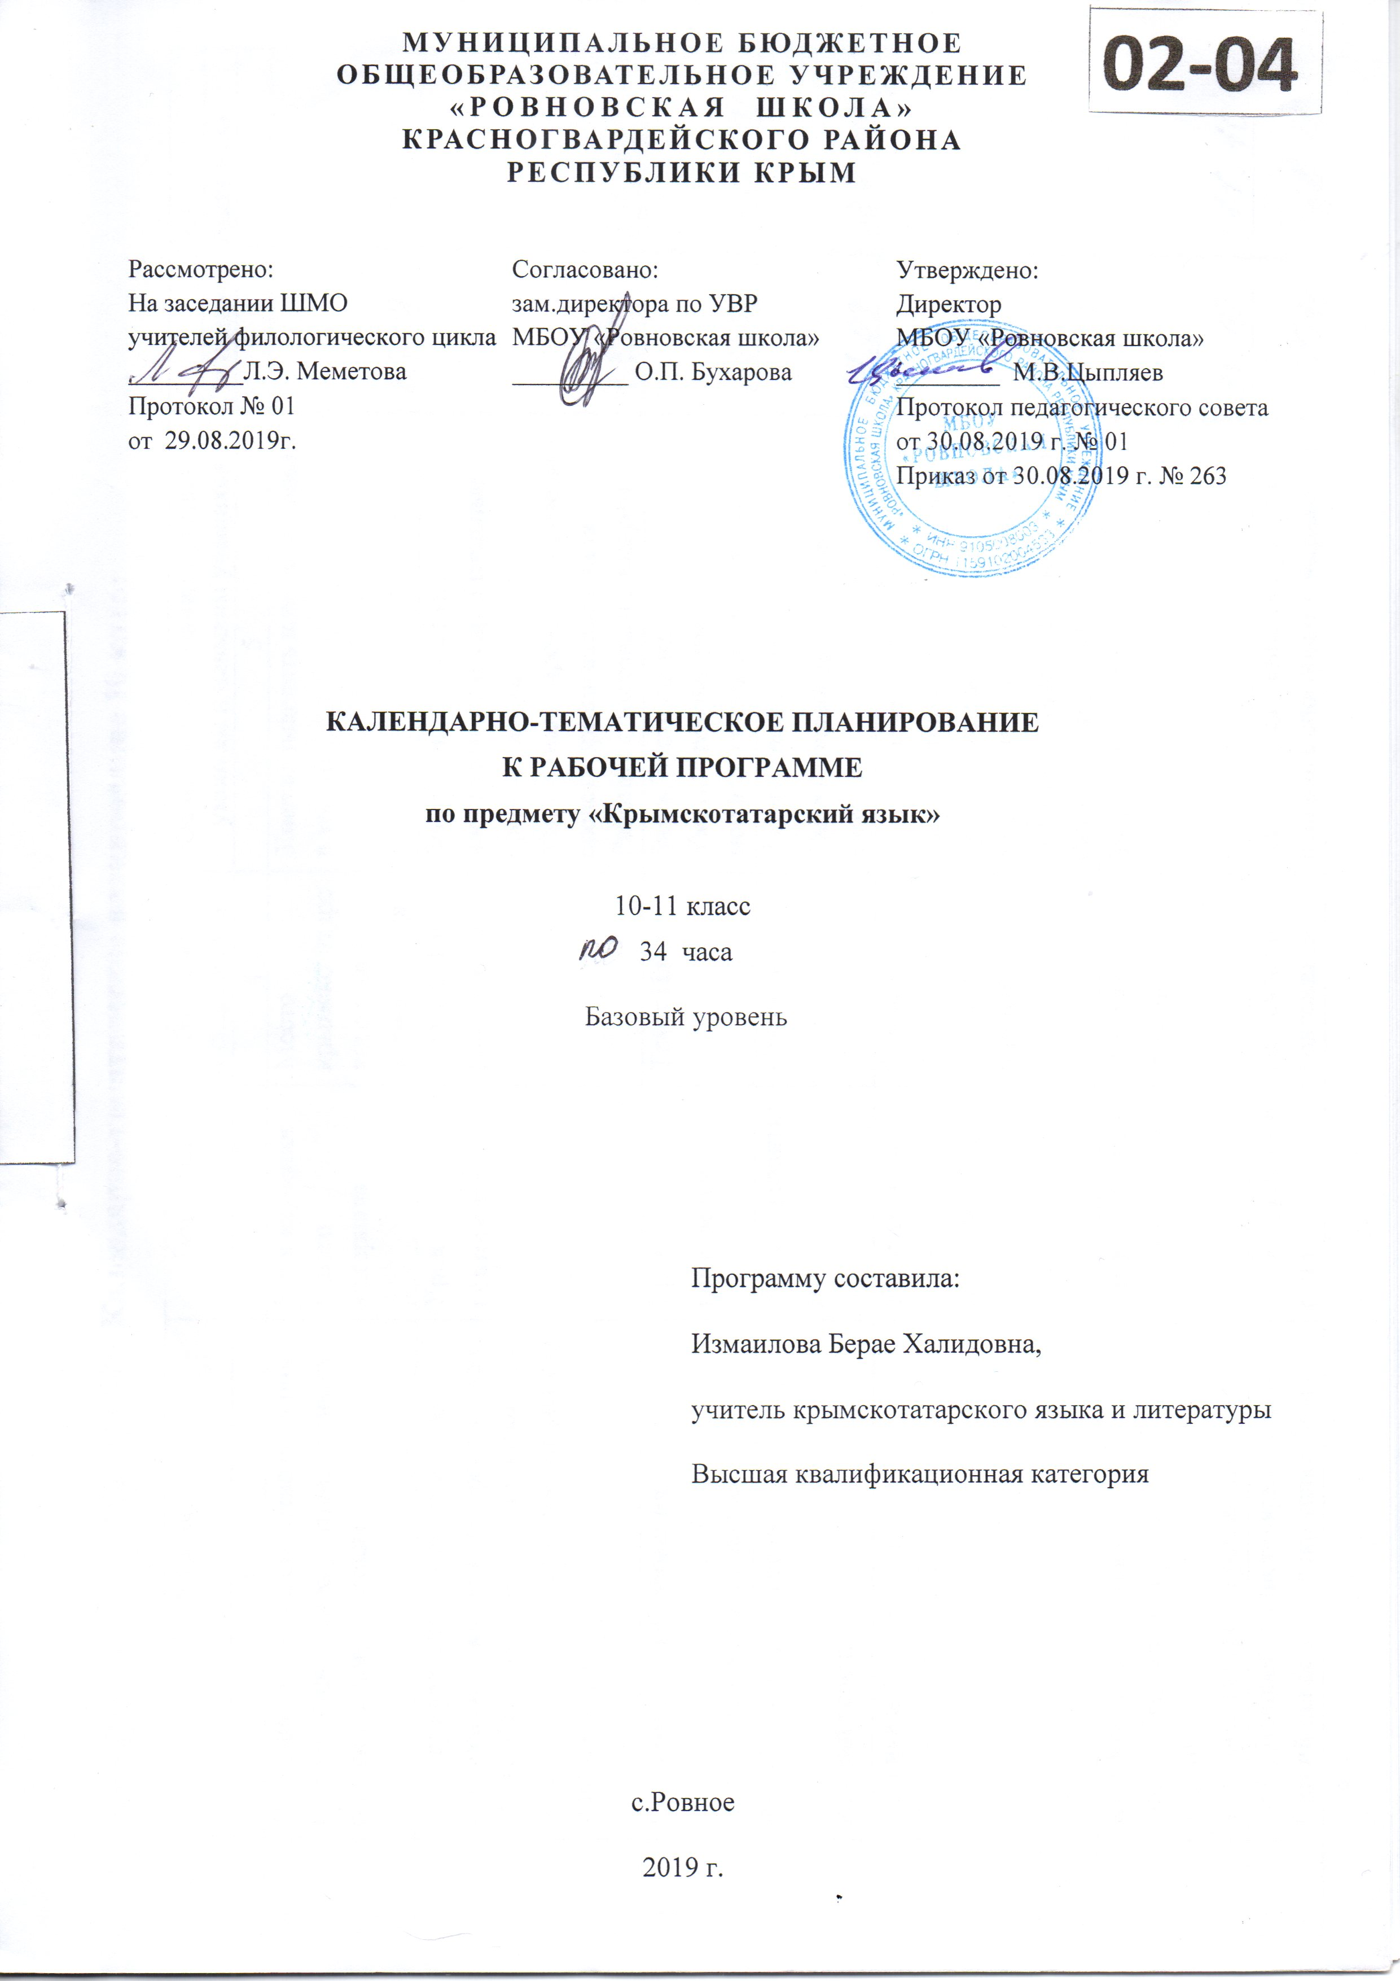
Календарно-тематическое планирование 10 класс
№ урока | Тема урока | Тип урока | Элементы содержания | Основные требования к знаниям, умениям и навыкам учащихся | Дата
 |  |  |  |  | По плану | Фактически
1 | 2 | 3 | 4 | 5 | 6 | 7
1 | Введение. Язык как средство общения.  Кириш. Тиль - фикир этюв, къонушув, бильги къазанув вастасы. | Урок изучения  нового  материала | Место  крымскотатарского языка в жизни народа. | Уметь: выделять ключевые фразы в тексте.
2 | Орфография. Основные принципы орфографии в крымскотатарском языке.  Имля. Къырымтатар тили имлясынынъ эсас принциплери. Сезнинъ морфологик принциплери. | Урок  повторения | Орфография.  Пунктуация. | Знать: значение слова, изобразительно выразительные средства языка.  Уметь: анализировать лексических средств организации текста. Работать с толковым словарём.
3 | Способы словообразования.  Сез япылывунынъ усуллары. | Урок  повторения | Текст.План. | Знать: части слова.  Уметь: производить морфологический разбор слова.
4 | РР1 Научный стиль речи.  Ильмий услюп | Урок развития речи | Стили речи | Знать: стили речи.  Уметь: определить стиль текста.
5 | Лексика и фразеология.  Лексика ве фразеология. | Урок изучения  нового  материала | Синонимы. Антонимы.. омонимы. Фразеология. | Знать: значение слова, изобразительно выразительные средства языка.  Уметь: анализировать лексических средств организации текста. Работать с толковым словарём
6 | КР 1 Контроль языковых  знаний.Грамматические  задания.  Тиль бильгилери. . Грамматик вазифе | Урок контроля знаний | Лексика.  Фразеология. | Уметь: применять знания.
7 | РР2. Деловой и эпистолярный стиль.  Ресмий иш ве эпистоляр услюплери. | Урок развития речи | Предложение.подлежащее, сказуемое. | Знать: определение сказуемого, основные способы его выражения .  Уметь выделять грамматическую основу предложения двумя главными членами.
Части речи. Существительное.
Сез чешитлери. Исим.
8 | Существительное.  Исим. Исимлерде мана чешитлери | Урок изучения  нового  материала | Существительное. | Знать: правописание падежных окончаний имён существительных; правописание суффиксов имён существительных Уметь: производить морфологический разбор имён существительных.
9 | Категория числа в именах существительных.  Исимлерде сайы катеориясы. | Комбинированн ый урок | Множественное и единственное число. | Знать: определение множественного числа им. сущ.  Уметь: определять единственное и множественное число.
10 | РР3. Публицистический стиль речи.  Публицист ве лакъырды услюплери. | Урок развития речи | Стили речи | Знать: стили речи.  Уметь: определять стили текста.
11 | РР4. Изложение по отрывку из  художественного  произведения.  Бедий эсернинъ услюби. Язма беян (эдебий эсерден парча) | Урок развития речи | Изложение. План. | Уметь передавать содержание текста от третьего лица, выделять в тексте главную, второстепенную информацию, отвечать на вопросы по содержанию, владеть изучающим видом чтения.
12 | Падежи.  Исимлернинъ келишлернен тюрленюви. | Комбинированный урок | Падежи. | Знать: падежи.  Уметь: определять падеж слова.;
13 | Образование и правописание имени существительного.  Исимлернинъ япылувы ве оларнынъ имлясы. Синтактик усулнен исим япув. | Комбинированный урок | Морфологический  способ. | Знать: способы образования существительного.. Уметь: определять и образовывать существительное морфологическим и синтаксическим способом.
14 | КР2. Диктант. | Урок контроля знаний | Существительное.  Падежи. | Уметь: применять знания..
15 | РР5. Деловые бумаги.  Иш кягъытлары. | Урок развития речи | Орфография.  Пунктуация. | Знать: виды деловых бумаг.  Уметь: составлять деловые бумаги.
Прилагательное.
Сыфат
16 | Прилагательное. Образование  прилагательных.  Сыфат. Сыфатларнынъ япылувы. | Урок изучения  нового  материала | прилагательное | Знать: признаки прилагательное.  Уметь: определять в тексте прилагательное
17 | Правописание окончаний прилагательных.  Сыфат япыджы ялгъамаларнынъ имлясы. Къошма ве чифт сыфатларнынъ язылышы. | Урок  совершенствова ния знаний, умений и навыков | Аффиксы. | Знать: особенности образования прилагательных.  Уметь: дать определение прилагательному. находить и определять синтаксическую функцию прилагательного в тексте.
18 | РР6 Диалог.Составление диалога.  Тафсилятлы диалог тизюв. | Урок развития речи | Диалог. Этикет. | Уметь составлять диалог.,
19 | Числительное. Правописание числительных.  Сайы. Сайыларнынъ язылувы. | Урок изучения  нового  материала | Губные гласные. | Знать: особенности образования числительных. Уметь: определять и использовать в речи числительные.
20 | РР7.Экологическая культура человека.(диалог) Инсаннынъ экологик медениети | Урок развития речи | План. Устное изложение. | Уметь: выделять главное в тексте.
21 | Местоимение.Образование  местоимений.  Замир. Замирлернинъ язылувы. | Урок  совершенствова ния знаний, умений и навыков | Разряды  местоимения. | Знать: особенности образование местоимения. Уметь: определять и использовать в речи местоимения.
22 | РР8 Сочинение на тему:  « Как сберечь природу»  Табиатны къорчалав еллары. Инша (язма) | Урок развития речи | План Текст. | Уметь: выделять главное и второстепенное в тексте.
23 | Глагол. Времена глагола.  Фииль. Фииль заманлары | Комбинированн ый урок | Времена глагола. | Знать: времена глагола.  Уметь: определять и изменять глаголы по временам.
24 | КР3. Контроль языковых знаний.Тестовые задания.  Тиль бильгилери.Тестлер. | Урок контроля и оценки знаний, умений и навыков | Глагол.  Прилагательное.  Местоимение. | Знать изученный материал по разделу, уметь применять его на практике
25 | Деепричастие.  Алфииль. | Комбинированн ый урок | Деепричастие | Знать: особенности образования деепричастия. Уметь: определять и использовать в речи деепричастный оборот.
26 | РР 9.Устное изложение на тему: « Что значит для меня семья».  Агъзавий инша. Къоранта. Келеджекте меним къорантам насыл олмалы. | Урок развития речи | План .смысл. | Уметь выделять в тексте главную и второстепенную информации, подробно пересказывать прочитанное охраняя основную мысль, сохраняя тему, уметь писать изложение с изменение лица рассказчика
27 | Неопределенная форма глагола.  Исимфииль. | Урок изучения  нового  материала | Сингармонизм. | Знать: особенности образование определенной формы глагола.  Уметь: определять и использовать в речи неопределенную форму глагола.
28 | РР10.Промыслы крымскотатарской культуры.  Къырымтатар унерлери (тикиш, нагъышлав, токъуджылыкъ) | Урок-  исследование | Сингармонизм. | Уметь выделять в тексте главную и второстепенную информации, подробно пересказывать прочитанное охраняя основную мысль, сохраняя тему, уметь писать изложение с изменение лица рассказчика
29 | Причастие.  Сыфатфииль | Комбинированн ый урок | Причастие | Знать: особенности образования причастия. Уметь: определять и использовать в речи причастный оборот.
30 | Причастие.  Сыфатфииль | Комбинированн ый урок | Причастие | Знать: особенности образования причастия. Уметь: определять и использовать в речи причастный оборот.
31 | Наречие.  Зарф. | Комбинированн ый урок | Наречие | Знать: особенности образования наречия. Уметь: определять и использовать в речи наречия.
32 | КР4. Диктант.  Грамматическое задание. | Урок контроля и оценки знаний, умений и навыков | Пунктуация. | Знать изученный материал по разделу, уметь применять его на практике
33 | Служебные части речи. Союзы. Предлоги.Частицы.  Ярдымджы сезлер. Багълайыджылар,мунасебетчиле р, дереджеликлер. | Комбинированн ый урок | Союз. Предлог. Частица. | Знать: что такое служебные слова.  Уметь: определять в тексте служебные слова.
34 | Повторение.  Текрарлав дерси. | Урок  повторения | Морфология. Стили речи. | Закрепить полученные знания.

Календарно-тематическое планирование 11 класс
№ урока | Тема урока | Тип урока | Элементы содержания | Основные требования к знаниям, умениям и навыкам учащихся | Дата
 |  |  |  |  | По плану | Фактически
1 | 2 | 3 | 4 | 5 | 6 | 7
1 | Введение. Место языка в эволюции человека.  Кириш. Шахыснынъ илерилевинде тильнинъ эмиети | Урок изучения нового материала | Место  крымскотатарского языка в жизни народа. | Уметь: выделять ключевые фразы в тексте.
2 | Синтаксис
3 | Виды словосочетаний.  Сез бирикмелерининъ чешитлри. | Урок повторения | Орфография.  Пунктуация. | Знать: значение слова, изобразительновыразительные средства языка.  Уметь: анализировать лексических средств организации текста. Работать с толковым словарём.
4 | Средства связи в словосочетаниях.  Сез бирикмелерининъ багъ усуллары. | Урок повторения | Текст. План. | Знать: части слова.  Уметь: производить морфологический разбор слова.
5 | РР. Типы речи: описание, повествование, рассуждение | Урок развития речи | Типы речи. | Знать: стили речи.  Уметь: определить стиль текста.
6 | Простое предложение.  Адий джумле. | Урок изучения нового мате риала | Простое предложение. | Знать: значение слова, изобразительновыразительные средства языка.  Уметь: анализировать лексических средств организации текста. Работать с толковым словарём
7 | КР 1.Контроль языковых знаний.  Тестовые задания.  Тиль бильгилери. Грамматик вазифе | Урок контроля знаний | Лексика. Фразеология. | Уметь: применять знания.
8 | РР2.Выступление на  собрании.  Топлашувда чыкъыш | Урок развития речи | Стили речи | Знать: определение сказуемого основные способы его выражения .  Уметь выделять грамматическую основу предложения двумя главными членами.
9 | Главные члены предложения  Джумленинъ баш азалары | Урок изучения нового материала | Подлежащее.  Сказуемое. | Знать: морфологические и синтаксические признаки главных членов предложения.  Уметь: находить в предложении главные члены предложения
10 | Второстепенные члены предложения.  Джумленинъ экинджи дередже азалары. | Комбинированный  урок | Дополнение.  Определение.  Обстоятельство. | Знать способ выражения и графическое обозначение второстепенных членов предложения.  Уметь: производить синтаксический анализ предложения..
11 | РР3. Изложение по отрывку из художественного произведения.  Бедий эсернинъ услюби. Язма беян (эдебий эсерден парча) | Урок развития речи | Изложение.  План. | Уметь передавать содержание текста от третьего лица, выделять в тексте главную, второстепенную информацию, отвечать на вопросы по содержанию, владеть изучающим видом чтения.
12 | Двусоставные  предложения.  Эки теркипли джумлелер. | Комбинированный  урок | Двусоставные  предложения. | Знать: достоинства крымскотатарского языка; орфографические пунктуационные правила, изученные в 5-8 классах.  Уметь: пользоваться приобретёнными знаниями в различных речевых ситуациях.
13 | Односоставные  предложения.  Бир теркипли джумлелер. | Комбинированный  урок | Односоставное  предложение. | Знать: отличительные особенности односоставного предложения.  Уметь: распознавать односоставное предложение и определять чем оно выражено
14 | КР2 . Диктант. Тестовые  задания. | Урок контроля знаний | Прямая речь. Знаки препинания. | Уметь: применять знания..
15 | РР4.Рецензия | Урок развития речи | Деловые бумаги. | Знать: виды деловых бумаг.  Уметь: составлять деловые бумаги.
16 | Однородные члены предложения.  Сойдаш азалы джумлелер | Урок изучения нового мате риала | прилагательное | Знать: определение однородных челнов предложения.  Уметь: находить однородные члены предложения, соблюдать правильную интонацию при чтении предложений с однородными членами
17 | Обособленные члены предложения.  Джумленинъ айырылма азалары. | Урок  совершенствования знаний, умений и навыков | Обособление. | Знать: основные условия обособления определений и приложений и применять знания при пунктуационном оформлении письменного текста Уметь: характеризовать разные признаки обособленных оборотов: смысловые, грамматические, интонационные и пунктуационные.
18 | РР5 Диалог. | Урок развития речи | Диалог. Этикет. | Знать: назначение неполных предложений в общении; Уметь: опознавать эти предложения в тексте и грамотно употреблять в собственных высказываниях
19 | Обособленные члены предложения  Джумленинъ айырылма азалары | Урок изучения нового мате риала | Обособление. | Знать: основные условия обособления определений и приложений и применять знания при пунктуационном оформлении письменного текста Уметь: характеризовать разные признаки обособленных оборотов: смысловые, грамматические, интонационные и пунктуационные.
20 | РР 6. Сочинение- рассуждение на тему: « Обычаи моего народа» | Урок развития речи | План. Устное сочинение. | Уметь: выделять главное в тексте.
21 | Вводные слова и предложения.  Кириш сезлер ве джумлелер. | Урок  совершенствования знаний, умений и навыков | Вводные слова | Знать и уметь: объяснять смысловые различия разных вариантов предложения, появляющиеся при замене вводного слова.
22 | РР7.Сочинение на тему: « Я горжусь своим народом». Миллетимнен гъурурланам. Инша (язма) | Урок развития речи | План Текст.. | Уметь: выделять главное и второстепенное в тексте.
23 | Сложное предложение.  Муреккеп джумле | Комбинированный  урок | Сложные  предложения. | Знать: значение придаточных, интонацию сложноподчинённого предложения, сложные союзы. Уметь: различать сложноподчинённые предложения по значению придаточных; правильно интонировать сложноподчинённые предложения с разным положением придаточного по отношению к главному; соблюдать литературную норму при построении сложноподчинённых предложений; различать стилистическую окраску союзов; правильно ставить запятые в сложноподчинённом предложении: использовать СПП в устной и письменной речи; составлять рассуждение на лингвистическую тему.
24 | КР3. Контроль языковых  знаний. Тестовые задания.  Тиль бильгилери. Тестлер. Давуш сыз окъув. | Урок контроля и оценки знаний, умений и навыков | Синтаксис | Знать изученный материал по разделу, уметь применять его на практике
25 | Сложносочиненные  предложения.  Тизме муреккеп джумлелер | Комбинированный  урок | Синтаксис | Знать: сочинительные союзы, состав сложносочинённого предложения, интонацию.  Уметь: различать смысловые отношения между частями сложносочинённого предложения; правильно выбирать интонацию и грамотно ставить запятые в сложносочинённых предложениях; грамотно использовать ССП в устной и письменной речи
26 | РР8.Устное сочинение на экологическую тему.  Агъзавий инша.  Табиатны къорчалав елл | Урок развития речи | План .смысл. | Уметь выделять в тексте главную и второстепенную информации, подробно пересказывать прочитанное, сохраняя основную мысль, сохраняя тему, уметь писать изложение.
27 | Сложносочиненные  предложения  Тизме муреккеп джумлелер | Урок изучения нового материала | Синтаксис | Знать: сочинительные союзы, состав сложносочинённого предложения, интонацию.  Уметь: различать смысловые отношения между частями сложносочинённого предложения; правильно выбирать интонацию и грамотно ставить запятые в сложносочинённых предложениях; грамотно использовать ССП в устной и письменной речи
28 | РР9.Крымскотатарский народный костюм.  Къырымтатар миллий кийимлер | Урок-  исследование | Профессии | Уметь выделять в тексте главную и второстепенную информации, подробно пересказывать прочитанное, сохраняя основную мысль, сохраняя тему, уметь писать изложение.
29 | Сложносочиненные  предложения  Тизме муреккеп джумлелер | Комбинированный  урок | Синтаксис | Знать: сочинительные союзы, состав сложносочинённого предложения, интонацию.  Уметь: различать смысловые отношения между частями сложносочинённого предложения; правильно выбирать интонацию и грамотно ставить запятые в сложносочинённых предложениях; грамотно использовать ССП в устной и письменной речи
30 | Сложноподчине нные предложения.  Табилий муреккеп джумлелер | Комбинированный  урок | Синтаксис | Знать: значение придаточных, интонацию сложноподчинённого предложения, сложные союзы. Уметь: различать сложноподчинённые предложения по значению придаточных; правильно интонировать сложноподчинённые предложения с разным положением придаточного по отношению к главному; соблюдать литературную норму при построении сложноподчинённых предложений; различать стилистическую окраску союзов; правильно ставить запятые в сложноподчинённом предложении: использовать СПП в устной и письменной речи; составлять рассуждение на лингвистическую тему.
31 | Сложноподчине нные предложения.  Табилий муреккеп джумлелер | Комбинированный  урок | Синтаксис | Знать: значение придаточных, интонацию сложноподчинённого предложения, сложные союзы. Уметь: различать сложноподчинённые предложения по значению придаточных; правильно интонировать сложноподчинённые предложения с разным положением придаточного по отношению к главному; соблюдать литературную норму при построении сложноподчинённых предложений; различать стилистическую окраску союзов; правильно ставить запятые в сложноподчинённом предложении: использовать СПП в устной и письменной речи; составлять рассуждение на лингвистическую тему.
32 | КР4. Контрольный диктант. | Урок контроля и оценки знаний, умений и навыков | Пунктуация. | Знать изученный материал по разделу, уметь применять его на практике
33 | Служебные части речи.  Ярдымджы сезлер.. | Комбинированный  урок | Союз. Предлог.  Частица | Знать: что такое служебные слова.  Уметь: определять в тексте служебные слова.
 | Повторение пройденного материала.  Текрарлав дерси | Урок повторения | Морфология.  Стили речи. Синтаксис. | Закрепить полученные знания.

МУНИЦИПАЛЬНОЕ БЮДЖЕТНОЕ
ОБЩЕОБРАЗОВАТЕЛЬНОЕ УЧРЕЖДЕНИЕ
«РОВНОВСКАЯ ШКОЛА»
КРАСНОГВАРДЕЙСКОГО РАЙОНА
РЕСПУБЛИКИ КРЫМ

Рассмотрено:  На заседании ШМО  учителей филологического цикла  _________Л.Э. Меметова  Протокол № 01  от 29.08.2019г. | Согласовано:  зам.директора по УВР  МБОУ «Ровновская школа»  _________ О.П. Бухарова | Утверждено:  Директор  МБОУ «Ровновская школа»  ________ М.В.Цыпляев  Протокол педагогического совета от 30.08.2019 г. № 01  Приказ от 30.08.2019 г. № 263

КАЛЕНДАРНО-ТЕМАТИЧЕСКОЕ ПЛАНИРОВАНИЕ
К РАБОЧЕЙ ПРОГРАММЕ
по предмету «Крымскотатарский язык»

10-11 класс
34 часа
Базовый уровень

Программу составила:
Измаилова Берае Халидовна,
учитель крымскотатарского языка и литературы
Высшая квалификационная категория

с.Ровное
2019 г.

